大件运输网上申请流程

打开电脑搜索“河南政务服务网“（ https://www.hnzwfw.gov.cn），打开官网即进入登录页面，如果是初次使用先要注册申请单位（选择法人注册）。

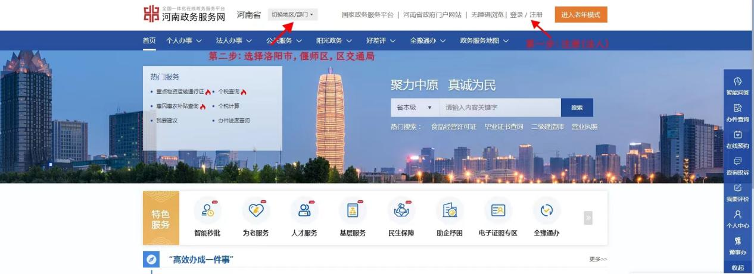

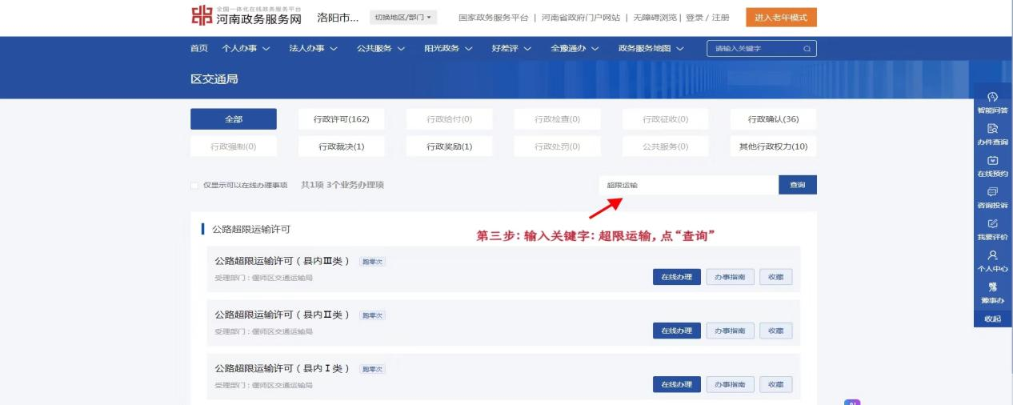

网上办理超限证申请材料：河南省公路超限运输申请表、中华人民共和国道路运输经营许可证、中华人民共和国机动车行驶证以及中华人民共和国居民身份证。

货车总高度从地面算起超过4.5米或者总宽度超过3.75米，或者总长度超过28米，或者总质量超过100000千克，以及其他可能严重影响公路完好、安全、畅行情形的，还应当提交记录载货时车货总体外廓尺寸信息的轮廓图和护送方案。

网上申请超限运输证流程：

1、申请：申请人凭注册信息登陆“河南政务服务网”平台，提交申请。

2、受理：省交通运输厅统一受理。

3、审查决定：省交通运输厅组织协调市级交通运输局联合审批；审批通过后，交由偃师区公路事业发展中心路政科进行现场勘验。

4、发证：省交通运输厅作出准予行政许可的决定的，向申请人颁发《超限运输车辆准行证》。

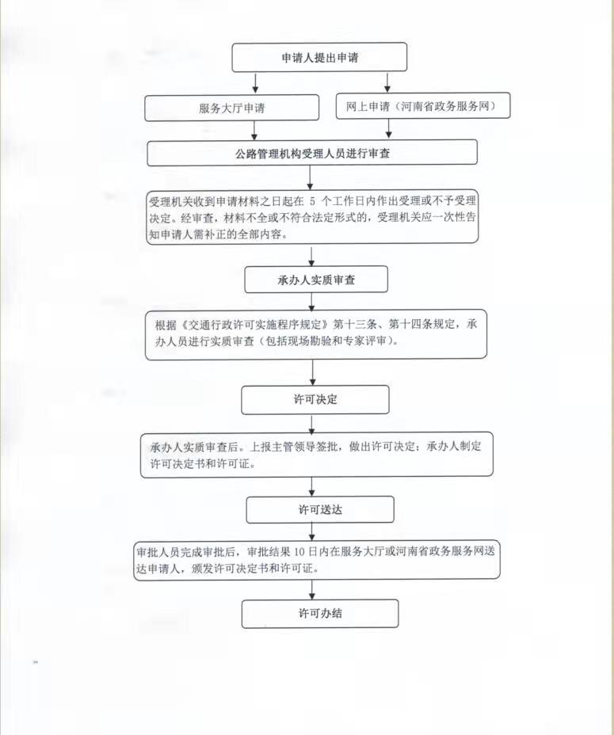

网上申请→省交通运输厅受理→省、市交通系统联合审查，区公路事业发展中心路政科勘验现场→决定→准予许可→送达→办结，其中受理材料不全、货不符合法定形式需补正。

核查点：偃师区公路事业发展中心路政科

负责人：王晓庆

联络员：徐东鹤

办公室电话:67759696